梅州市卫生健康局党史学习教育简报

2021年第21期

市卫生健康局党组党史学习教育领导小组办公室编 2021年11月3日

**【我为群众办实事】**

梅州市卫健局举行学习贯彻习近平总书记

“七一”重要讲话精神专题宣讲报告会

10月28日下午，梅州市卫健局举行学习贯彻习近平总书记“七一”重要讲话精神专题宣讲报告会，特邀请中共梅州市委党史研究室主任、一级调研员邓文庆作专题宣讲报告。会议由市卫健局副局长周秋明主持。局机关各科室（所、办、中心）、市红十字会全体党员、干部职工参加会议。

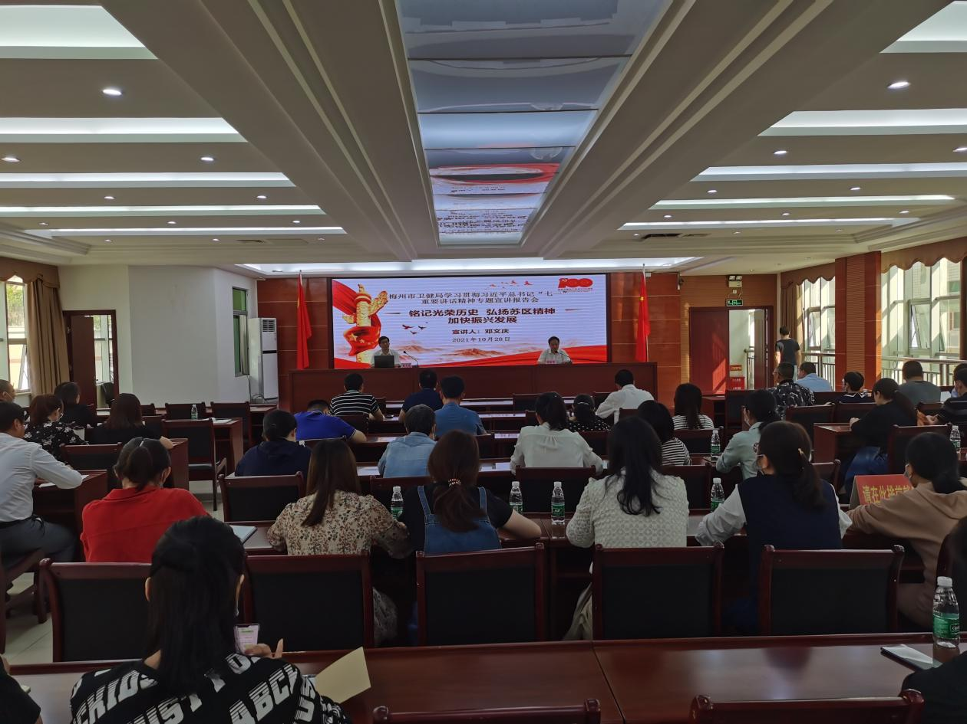

报告会上，邓文庆紧紧围绕学习贯彻习近平总书记“七一”重要讲话精神，系统总结了习近平总书记在庆祝大会上发表重要讲话精神的新思想、新观点、新要求，回顾了梅州革命历史时期的峥嵘岁月，还原了梅州革命先烈们在四个历史时期作出的重大牺牲和重大贡献，对“梅州应如何弘扬苏区精神，加快振兴发展”从加强学习、抢抓机遇、盘活红色资源三方面给出了解决之道。整场报告深入浅出、内容丰富、脉络清晰、思想深刻、生动形象，与会党员、干部纷纷表示深受启迪和鼓舞。

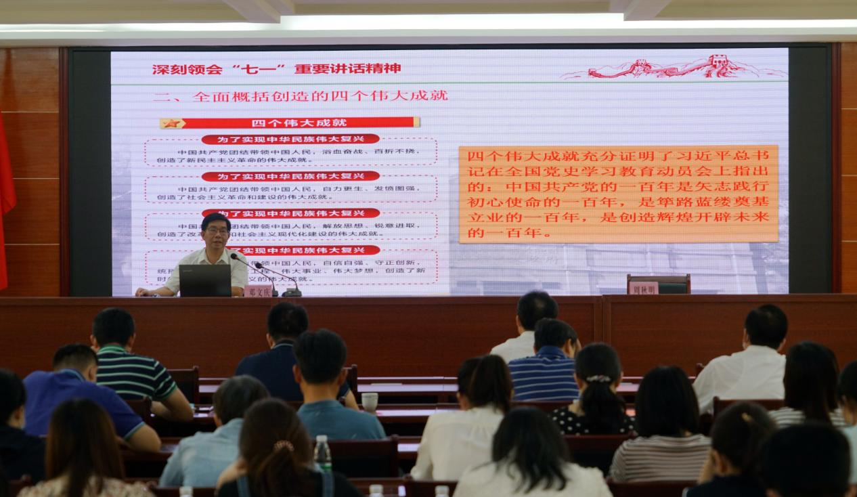

下来，市卫健局全体党员、干部将进一步提高政治站位，结合工作职责，继续认真学、深入学、持久学，着力提高政治判断力、政治领悟力、政治执行力，坚决落实“九个必须”，在办好民生实事中践行初心和使命，切实把讲话精神贯彻到推动我市卫生健康事业高质量发展的实践之中，奋力谱写健康梅州的卫生健康新篇章。